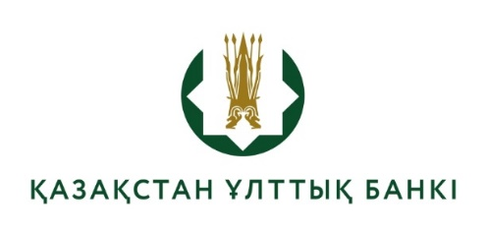
Қазақстан Республикасы Ұлттық Банкінің Алматы
облысындағы филиалы (Қонаев қаласы)

Конкурстық комиссияның шешімі
(конкурстық комиссияның қорытынды отырысының 05.08.2025 ж. №3 хаттамасы)

Конкурстық комиссия шешім қабылдады:

Ұсынылған құжаттарды талдау, тестілеу нәтижелері және үміткерлермен өткізілген әңгімелесу негізінде бас маман-аудармашы (қаз) бос лауазымына орналасу құқығы келесі үміткерге берілсін:

- Дусанбаева Гулмира Аблкасимовна.

